**Отчет по самостоятельной работе №**7

**по дисциплине МДК 01.02 “Технология разработки программного обеспечения”.**

Выполнил: студент

группы 319

Меркушин Евгений Романович

Дата 19.11.2024

**Цель работы**

Цель работы – изучить синтаксис HTML и JavaScript, научиться создавать веб-страницы с динамическим взаимодействием с пользователем.

**Основная структура задания**

**Задание 1**

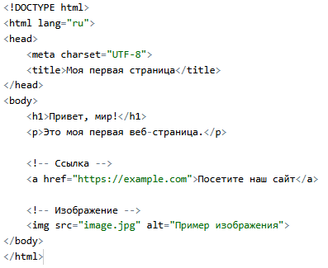

Базовая веб-страница

**Задание 2**

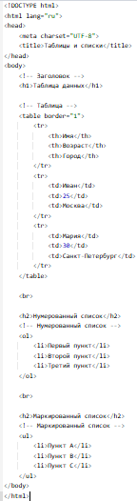

Таблицы и списки

**Задание 3**

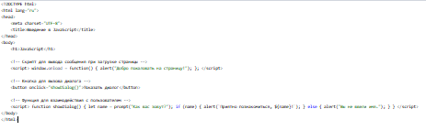

Введение в java скрипт

**Задание 4**

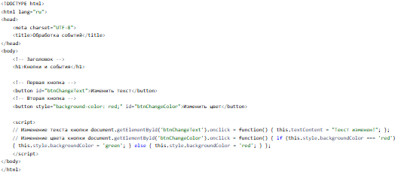

Обработка событий

**Задание 5**

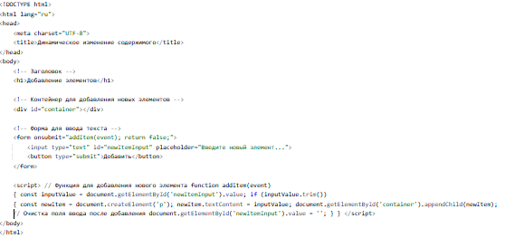

Динамичное изменение содержимого

# Выводы работы

Из приведенных примеров видно, что HTML используется для создания структуры веб-страницы, CSS — для стилизации, а JavaScript позволяет добавлять интерактивность и динамически изменять содержимое страницы.